 |  | Учрежден  Решением Думы Лебяжьевского  муниципального округа  от 16.07.2021г.  № 97
  10 апреля 2025 года
  № 7
ВЕСТНИК
Лебяжьевского муниципального округа
Курганской области

ИЗВЕЩЕНИЕ
О МЕСТЕ И ПОРЯДКЕ ОЗНАКОМЛЕНИЯ С ПРОЕКТОМ МЕЖЕВАНИЯ, О НЕОБХОДИМОСТИ СОГЛАСОВАНИЯ ПРОЕКТА МЕЖЕВАНИЯ ЗЕМЕЛЬНОГО УЧАСТКА
Заказчиком работ по подготовке проекта межевания земельного участка является Общество с Ограниченной Ответственностью «Просеково» в лице генерального директора Артемьева Евгения Геннадьевича, почтовый адрес: 641246, Курганская область, Варгашинский район, с. Большое Просеково, ул. Молодежная, 6.
Проект межевания земельного участка подготовлен кадастровым инженером Ивановым Иваном Анатольевичем, 641230, Курганская область, р.п.Варгаши, ул.Чкалова, №38, e-mail: ivanov.ki45@yandex.ru, тел.: 2-53-20; 89617528872.
Земельный участок образуется путем выдела в счет земельных долей из исходного земельного участка с кадастровым номером 45:10:000000:437,
адрес (местоположение): установлено относительно ориентира, расположенного в границах участка. Почтовый адрес ориентира: Курганская обл, р-н Лебяжьевский, д. Большое Моховое, в границах Муниципального образования Арлагульского сельсовета. С проектом межевания земельного участка можно ознакомиться по адресу: Курганская область, р.п. Варгаши, ул. Социалистическая, №88 с 8°° до 17°° в рабочие дни, начиная с даты опубликования настоящего извещения в течение 30 дней. Предложения о доработке проекта межевания земельного участка, вручаются или направляются заинтересованными лицами в течение 5 дней с момента ознакомления с проектом межевания по адресу: Курганская область, р.п.Варгаши, ул.Социалистическая, №88.
Обоснованные возражения относительно площади и местоположения границ принимаются кадастровым инженером Ивановым И.А. по адресу: 641230, Курганская область, р.п.Варгаши, ул.Социалистическая, №88, межмуниципальным отделом по Лебяжьевскому и Мокроусовскому району Управления Росреестра по Курганской области по адресу: 641500, Курганская область, р.п. Лебяжье, ул.Лукияновская, №57 в течение 30 дней.

Ответственный за выпуск – Руководитель Аппарата Администрации Лебяжьевского муниципального округа Мазалова Ирина Александровна
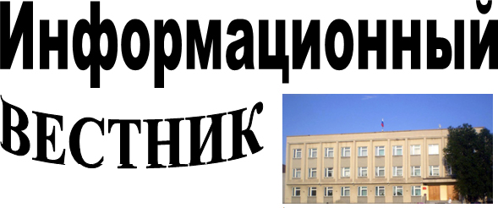
Издатель: Администрация Лебяжьевского муниципального округа.

Учредитель: Дума Лебяжьевского муниципального округа

Отпечатан в Администрации Лебяжьевского муниципального округа.
Почтовый адрес: 641500,
р.п. Лебяжье, ул. Пушкина, 14.
Тираж 50 экз.
«Информационный вестник» распространяется бесплатно.

